
FICHE MEMORISATION Chapitre 7
Que signifie l’écriture :
1s² 2s² 2p⁶ 3s² 3p³ ?
Combien d’électrons contient au maximum la sous-couche :
- S ?
- P ?
- D ?
Ecrite la structure électronique de l’aluminium Al sachant que Z=13.
Compléter le schéma :
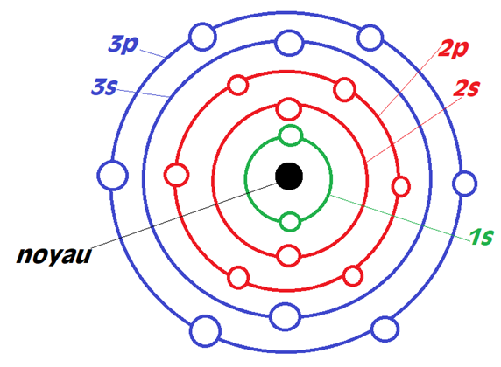
Qu’est-ce que les électrons de valence ?

Combien y en a-t-il pour l’aluminium ?
Qui a construit le tableau périodique des éléments ?
Qu’est-ce qu’une période ?
Qu’ont en commun les éléments d’une même période ?
Qu’ont en commun les éléments d’une même colonne ?
Nommer les éléments de la colonne :  *première  *deuxième  *avant-dernière  *dernière | *première :  *deuxième :  *avant-dernière :  *dernière :
Quelle est la particularité des gaz nobles ?
Donner les numéros de ligne et de colonne de l’élément qui a pour structure électronique :
1s² 2s² 2p⁶ 3s² 3p⁴
Qu’est-ce que la règle de l’octet (ou du duet) ?

Donner la formule chimique de l’ion aluminium et de l’ion soufre sachant que (Z(Al)=13 et Z(S)=16))
Qu’est ce qu’une liaison covalente ?
Qu’est-ce qu’un doublet d’électron liant ?
Qu’est-ce qu’un doublet non liant ?
Dans cette molécule, trouver les doublets liants et les doublets non liants
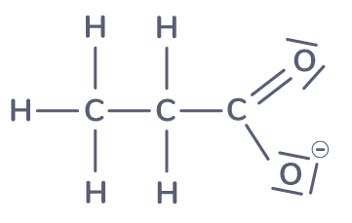
Donner la formule de Lewis de la molécule NH₃ sachant que :
H (Z=1)
N(Z=7)

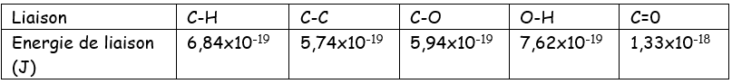
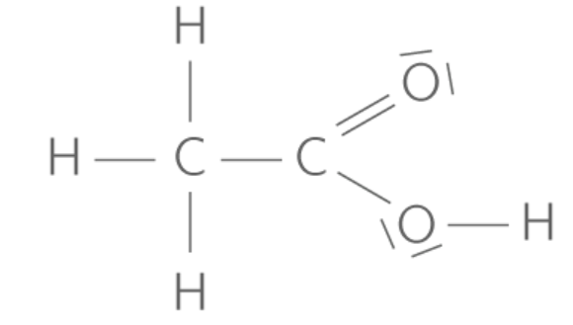
Exercice : exprimer puis calculer l’énergie que la molécule d’acide éthanoïque doit recevoir pour être complètement dissociée en atomes d’hydrogène, d’oxygène et carbone.

